**LEMBAR**

**HASIL PENILAIAN SEJAWAT SEBIDANG ATAU PEER REVIEW**

**KARYA ILMIAH : JURNAL ILMIAH**

|  |  |  |  |  |  |  |
| --- | --- | --- | --- | --- | --- | --- |
| Judul Jurnal Ilmiah (Artikel ) | | | : | Pengaruh Pajak, Kepemilikan Asing, Bonus Plan dan Debt Covenant Terhadap Keputusan Perusahaan Untuk Melakukan Transfer Pricing (Studi Empiris Pada Perusahaan Manufaktur yang Terdaftar di Bursa Efek Indonesia Tahun 2012-2015) | | |
| Penulis Jurnal Ilmiah | | | : | Anita Wahyu Indrasti | | |
| Jumlah Penulis | | | : | 1 | | |
| Status Pengusul | | | : | Penulis 1 | | |
| Identitas Jurnal Ilmiah | | | : |  | | |
|  | a. | Nama Jurnal | | | **:** | Profita |
|  | b. | Nomor ISSN | | | **:** | e-ISSN:2086-7662, p-ISSN:2622-1950 |
|  | c. | Volume/Nomor | | | **:** | *Vol.9 No.3 Desember 2016 hal 348-371* |
|  | d. | Penerbit | | | **:** | Accounting Departement, Faculty of Economic and Business, Universitas Mercu Buana |
|  | e. | DOA Artikel (Jika Ada) | | | **:** | http://dx.doi.org/10.22441/journal%20profita.v9i3.2878 |
|  | f. | Alamat Web Jurnal | | | **:** | publikasi.mercubuana.ac.id/index.php/profita |
|  | g. | Terindeks di | | | **:** | Road, Crossref, Doaj, Index Copernicus, Google Scholar, Garuda Ristekdikti, Indonesia One Search, PKP Index |

|  |  |  |
| --- | --- | --- |
| Kategori Publikasi Jurnal Ilmiah (beri √ pada kategori yang tepat) |  | Jurnal Ilmiah Internasional/Interrnasional Bereputasi |
|  | Jurnal Ilmiah Nasional Terakreditasi |
| √ | Jurnal Ilmiah Nasional /Nasional Terinndeks di DOAJ, CABI, CAPERNICUS |

Hasil Penilaian Peer Review :

|  |  |  |  |  |
| --- | --- | --- | --- | --- |
| Komponen Yang Dinilai | Nilai Maksimal Jurnal Ilmiah | | | Nilai Akhir yang diperoleh |
| Internasional | Nasional Terakreditasi | Nasional Tidak Terakreditasi |
| 1. Kelengkapan unsur isi buku (10%) | 3 |  |  | 3 |
| 1. Ruang lingkup & kedalaman pembahasan (30%) | 4 |  |  | 4 |
| 1. Kacakupan dan kemutahiran data/informasi dan metodologi (30%) | 3 |  |  | 3 |
| 1. Kelengkapan unsur dan kualitas penerbit (30%) | 3 |  |  | 3 |
| Total = (100%) | 13 |  |  | 13 |
| Nilai Pengusul = 0,6 x 13 = 7,8 | | | |  |

|  |
| --- |
| Catatan Penilaian Artikel oleh Reviever  Topik dan Pembahasan cukup menarik untuk dikembangkan dan bisa dikembangkan untuk penelitian selanjutnya |

Nilai Pengusul = BK x R

Jakarta, 02 November 2020

Reviewer 1

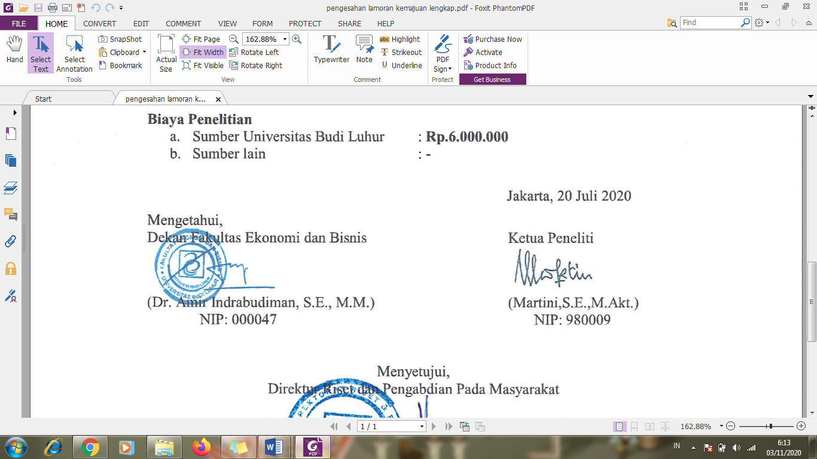

( Martini, SE, M.Akt )

NIP : 980009

NIDN : 0307018004

Unit Kerja : Dosen Akuntansi FEB Universitas Budi Luhur

**LEMBAR**

**HASIL PENILAIAN SEJAWAT SEBIDANG ATAU PEER REVIEW**

**KARYA ILMIAH :**

|  |  |  |  |  |  |  |  |  |
| --- | --- | --- | --- | --- | --- | --- | --- | --- |
| Judul Jurnal Ilmiah (Artikel ) | | | : | Pengaruh Pajak, Kepemilikan Asing, Bonus Plan dan Debt Covenant Terhadap Keputusan Perusahaan Untuk Melakuukan Transfer Pricing (Studi Empiris Pada Perusahaan Manufaktur yang Terdaftar di Bursa Efek Indonesia Tahun 2012-2015) | | | | |
| Penulis Jurnal Ilmiah | | | : | Anita Wahyu Indrasti | | | | |
| Jumlah Penulis | | | : | 1 | | | | |
| Status Pengusul | | | : | Penulis 1 | | | | |
| Identitas Jurnal Ilmiah | | | : |  | | | | |
|  | a. | Nama Jurnal | | | | **:** | | Profita |
|  | b. | Nomor ISSN | | | | **:** | | e-ISSN:2086-7662, p-ISSN:2622-1950 |
|  | c. | Volume/Nomor | | | | **:** | | *Vol.9 No.3 Desember 2016 hal 348-371* |
|  | d. | Penerbit | | | | **:** | | Accounting Departement, Faculty of Economic and Business, Universitas Mercu Buana |
|  | e. | DOA Artikel (Jika Ada) | | | | **:** | | http://dx.doi.org/10.22441/journal%20profita.v9i3.2878 |
|  | f. | Alamat Web Jurnal | | | | **:** | | publikasi.mercubuana.ac.id/index.php/profita |
|  | g. | Terindeks di | | | | **:** | | Road, Crossref, Doaj, Index Copernicus, Google Scholar, Garuda Ristekdikti, Indonesia One Search, PKP Index |
| Kategori Publikasi Jurnal Ilmiah (beri √ pada kategori yang tepat) | | | | |  | | Jurnal Ilmiah Internasional/Interrnasional Bereputasi | | |
|  | | Jurnal Ilmiah Nasional Terakreditasi | | |
| √ | | Jurnal Ilmiah Nasional /Nasional Terinndeks di DOAJ, CABI, CAPERNICUS | | |

Hasil Penilaian *Peer Review* :

|  |  |  |  |
| --- | --- | --- | --- |
| Komponen Yang Dinilai | Nilai | | |
| Reviewer 1 | Reviewer 2 | Rata – Rata (R) |
| 1. Kelengkapan unsur isi buku (10%) | 3 | 2 |  |
| 1. Ruang lingkup & kedalaman pembahasan (30%) | 4 | 4 |  |
| 1. Kacakupan dan kemutahiran data/informasi dan metodologi (30%) | 3 | 3 |  |
| 1. Kelengkapan unsur dan kualitas penerbit (30%) | 3 | 3 |  |
| Total = (100%) | 13 | 12 |  |

Nilai Pengusul = BK x R

Jakarta, 02 November 2020

Reviewer 1 Reviewer 2

 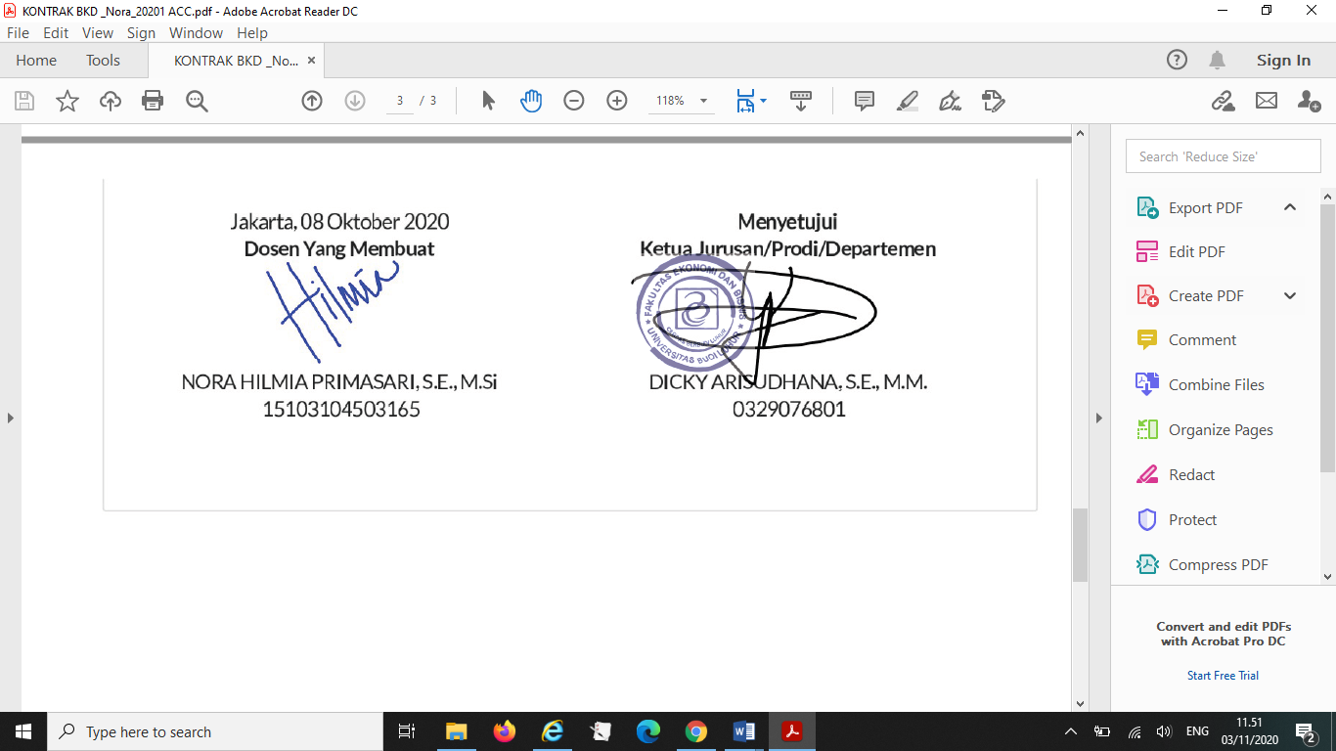

( Martini, SE, M.Akt) ( Nora Hilmia Primasari, SE, M.Si)

NIP : 980009 NIP : 120046

NIDN : 0307018004 NIDN : 0310028502

Unit Kerja Dosen Akuntansi FEB UBL Unit Kerja : Dosen Akuntansi FEB UBL